מבוא להנדסת חשמל 1 – סדר ראשון – 6 (בית)

C
R1
R2
L
Is(t)
I₁
I₂
I_{L}
Vc
במעגל הבא הדיודות הינן אידיאליות.
כמו כן זרם המקור נתון ע"י
הפונקציה הבאה:
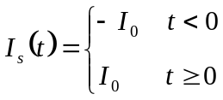
הנגדים שווים בערכם. מצא את
זרמי הנגדים כתלות בזמן.

פתרון

עבור 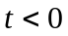

אנו נמצאים בזרם ישר, הסליל הינו קצר והקבל נתק. כמו כן דרך הסליל לא זורם זרם מישום שזה מנוגד לקוטביות הדיודה (השמאלית). גם דרך הקבל לא זורם זרם כי הוא מהווה נתק. כל זרם המקור עובר דרך שני הנגדים (בכיוון הפוך למסומן). לסיכום:

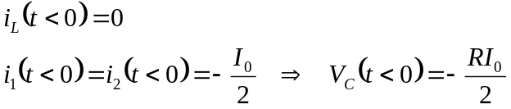

עבור 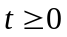

כעת הזרם יכול לעבור דרך הסליל וגם דרך הנגד R2. לעומת זאת, הקבל והנגד R1 מנותקים משאר המעגל עקב הקוטביות השלילית של הדיודה הימנית. לכן, באופן אסימפטוטי, הקבל יפרוק דרך נגד R1, ואילו הזרם דרך הנגד R2 ילך ויפחת, ו"יעבור" במלואו לסליל (שבסופו של דבר יקצר את מקור הזרם).
לכן:

(מתוך פריקת הקבל)

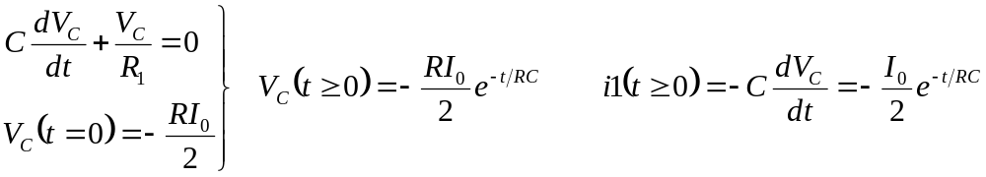

(קיצור הסליל)

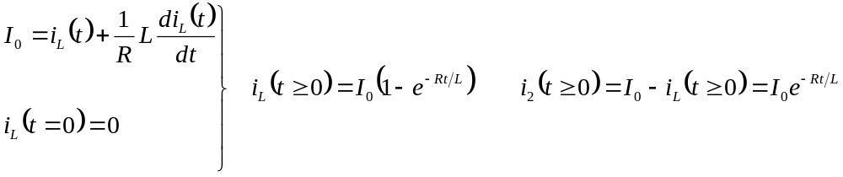

שימו לב כי זרם הסליל ומתח הקבל רציפים, אך זרמי/מתחי הנגדים לא בהכרח רציפים.

